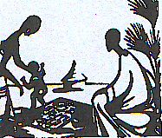 Hilfe für Burkina Faso e.V.
Helmut Coentges, Pirolweg 1,
D – 41189 Mönchengladbach
Tel.: (0)2166 - 99 78 807
E-Mail: Hilfe-f-BurkinaF@t-online.de
Steuer-Nummer:121/5784/4189 vom 29.05.2015
Mönchengladbach, im Dezember 2016
Liebe Vereinsmitglieder, liebe Freunde und Förderer,

Mit dem traditionellen Mitgliederbrief zu Beginn des Monats Dezember möchte ich Sie wieder über alle Aktivitäten des Vereins im ablaufenden Jahr in Kenntnis setzen.

Unsere Aktivitäten in Burkina Faso.

Am 04.08.2016 haben wir 7.000,- € zur Förderung des Lycée Départemental de Soaw nach Burkina Faso überwiesen; in diesem Betrag ist das Schulgeld und die Förderung von 15 Schülern (Schülerpatenschaften) enthalten. Mit dem Geld unterstützen wir auch dieses Mal wieder den alltäglichen Schulbetrieb des Gymnasiums: Kopierpapier für das komplette Schuljahr, Toner für den Drucker und den Kopierer, Instandsetzung des Informatikbereichs. Da die burkinaische Regierung 2013 veranlasst hat, dass die Schulform Lycée nur noch die drei Oberstufenklassen - Seconde, Première, Terminale - umfassen darf, laufen die Collège-Klassen - Sixième, Cinquième, Quatrième, Troisième - am Lycée de Soaw aus (in diesem Schuljahr nur noch eine Sixième statt im Schuljahr 2015/16 drei). Da der Zustrom zu der weiterführenden Schule in Soaw weiter zugenommen hat, müssen also vorrangig neue Klassen gebaut werden. Christophe hat deshalb darum gebeten, von dem restlichen Geld Zement kaufen zu können, um damit Zementbausteine für den Bau von Collège-Klassen kaufen zu können. Da alle Arbeiten von den Einwohnern von Soaw in Eigenleistung verrichtet werden, hofft er mit dem Geld für die Erstellung zusätzlicher Klassenräume auszukommen. In einer E-Mail vom 20.09.16 hat Christophe den Erhalt der 7.000,00 € bestätigt. Am 11.11.16 hat er die postalische Zusendung aller Unterlagen (Kaufbelege, unterschriebene Liste der geförderten Schüler), Schreiben des Schulleiters des Lycée de Soaw, die Ergebnisse der Schüler des vergangenen Schuljahres beim BEPC und beim BAC sowie neue Schülerbriefe für das Korrespondenzprojekt angekündigt. Diese Unterlagen sind alle in den darauf folgenden Tagen bei uns eingetroffen. Den Brief des Schulleiters aus Soaw sowie die Liste der geförderten Schüler finden Sie im Anhang. Die Ergebnisse der Abschlussprüfungen aus dem Schuljahr 1015/16 stellen sich folgendermaßen dar:
BEPC-Abschluss (Abschluss des Collège): Die Ergebnisse liegen im Landesschnitt;
BAC (Abitur): Die Ergebnisse liegen über dem Landesschnitt.

Die geförderten Schüler des Schuljahres 2016/17:
Unsere Aktivitäten vor Ort.

Am 17.10.2015 wurde in Soaw der Fan-Club von Borussia Mönchengladbach "Zoodo" gegründet (Zoodo ist Moré und heißt "Freundschaft"). Der entsprechende Link findet sich auf der homepage von Borussia Mönchengladbach;
am 26.02.2016 wurde am Gymnasium Odenkirchen ein Scheck über 3.600,00 € zur weiteren Förderung des Lycée de Soaw überreicht (siehe Artikel in der RP vom 26.02.2016);
am 24.11.2016 fand am Gymnasium Odenkirchen unsere diesjährige Mitgliederversammlung statt.

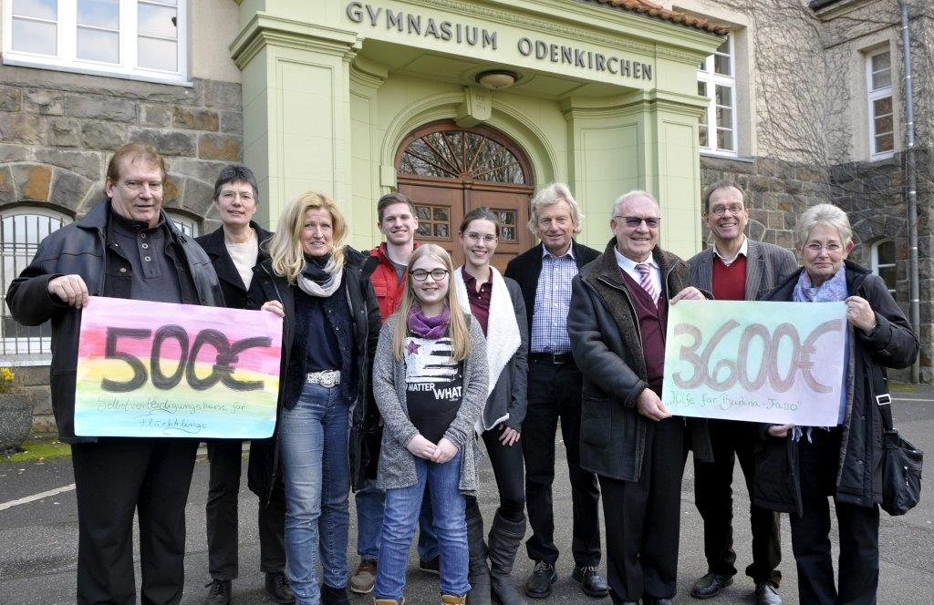
Übergabe Scheck über 3.600 an `Hilfe für Burkina Faso` und 500 Euro für Selbstverteidigungskurse für Flüchtlinge an JuDjuSu−Jitsu Karate e.V. Gymnasium Odenkirchen
Heinz Reimers, Dr. Ellen Schrey−Sandig, Birgit Reimers, Niklas Siepen, Maira Hompesch, Rebecca Lühnendonk, Walter Esser, Gerda und Helmut Coentges, Ludolf Kolsdorf

Das Korrespondenzprojekt konnte ebenfalls fortgesetzt werden - dies gilt sowohl für das Vikilu aus Hameln wie für das Gymnasium Odenkirchen.

Unser Kassenbestand

Am 03.11.16 hatten wir 5.018,60 € auf unserem Girokonto sowie 1.537,37 € auf unserem Sparbuch = 6.555,97 € insgesamt. Die Möglichkeit, auch 2016 nach 2015 zum zweiten Mal in Folge 7.000,00 € nach Soaw überweisen zu können, resultierte aus den Spenden des Gymnasiums Odenkirchen (s.o.) und des Vikilu aus Hameln (Weihnachtskarten, Weihnachtsbasar, Kollekte aus dem Abiturgottesdienst), aus mehreren großzügigen Einzelspenden (Mitglieder sowie eine Kollegin des Gymnasiums Odenkirchen, die auf Geschenke zu ihrem runden Geburtstag verzichtet hat) und aus den Mitgliedsbeiträgen, die freilich mit 20,00 € im Jahr keine größere Rolle spielen. Danken möchte ich all denjenigen, die uns auch in diesem Jahr wieder mit großzügigen Spenden unterstützt haben.

In der Hoffnung, dass Sie unsere Entwicklungsarbeit auch weiterhin tatkräftig fördern und in der Gewissheit, dass Ihre Unterstützung dazu beiträgt, dass Menschen in Burkina Faso ihr Leben erfolgreicher und besser gestalten können, verbleibe ich mit freundlichen Grüßen

Helmut Coentges, Erster Vorsitzender

Ich wünsche Ihnen/Euch allen eine schöne Adventszeit, ein gesegnetes Weihnachtsfest und einen guten Start in das neue Jahr 2017.

Bankverbindung:
Volksbank Mönchengladbach eG; BLZ: 31060517; Kontonummer: 2102924013
IBAN des Kto.-Inhabers: DE40310605172102924013
BIC der Volksbank: GENODED1MRB

